- Kafka解析
- Kafka安装实战
一个生产者消费者模式，其次也是个队列的方式，其次他是一个group的概念，如果是一个group的话，那么就是一个队列，他是队列方式和广播方式的结合体
Kafka不仅是一个消息中间件，还是一个完美的消息存储器
- 一个完善的流处理系统的三个方面
- 在线的以非常低的延时处理数据而且非常是稳定可靠的
- 能够对流进来的数据进行复杂的分析而不是简单的统计分析
- 不仅能处理当前在线的数据，也能处理一天以及过去一天，一周，一个月的数据
Kafka是一个消息组件
A和B通信，中间之间通信的一个消息组件，kafka跟邮箱是一样，A给kafka发一个消息，如果我一直在等A的消息，那么就是流处理，如果不是一直在等A的消息，那么就是批处理，kafka是把不同的组件联合起来的组件
Kafka的生产者消费者模式有点特殊，数据来源比较多
主题：topic，为了对数据的管理的一个抽象在底层就是一个抽象，在一个消息中只能有一个group实体，一个消息是互斥的
- 作为一个消息中间件可以无限的存储数据，而且它的数据是存储在磁盘中的，存放在磁盘中比较安全而且据有副本，采用zookeeper管理元数据，顺序写磁盘
- Zookeeper
2888，3888：一个用于通讯一个用于选举
- brokerid作为kafka集群中的实体的身份标识
./kafka-topics.sh --create --zookeeper Master:2181,Worker1:2181 --replication-factor 2 --partitions 3 --topic HelloKafka
./kafka-topics.sh --describe --zookeeper Master:2181,Worker1:2181 --topic HelloKafka
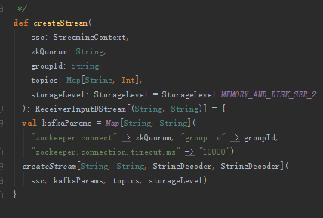
一个具体的topic会在很多的机器上
读取
Kafka中的topic是以partion存在的，那么接受到topic中的不同的数据也是以partion存在的，默认情况下只有一个receiver去接收Kafka的数据，基于Kafka的API创建更多的接收数据
WAL，预写日志
1.并发读取的kafka的线程数和RDD的线程数没有任何关系
2.默认情况下Executor下只有一个线程去读取kafka的数据（创建更多的DStream)
3.WAL作为一种数据安全的方式，这种是很耗时间的，写到hdfs，hdfs会自动做副本，如果是memoryanddisk_ser_2的话崩溃后，恢复会非常好时间

- SparkStreaming Kafka Direct工作原理机制
- SparkStreaming on Kafka Direct案例实战
- SparkStreaming on Kafka Direct源码解析
即使计算失败了也会重新调用Direct获取元数据信息，如果处理失败也会重新处理,事物一致性：一定会被处理，且仅处理一次,但是调用Direct那么就是事物一致性
例如在百度上面投广告：按点击计费
SparkStreaming可以直接操作kafka,direct APi带给kafka的好处是，spark会创建RDD的partion,RDD的partion和kafka的partion是一致的，如果要提高并行度就有点麻烦，很耗时，因为产生shuffle
- 不需要开启WAL机制，极大的提升了效率，Kafka Receviver无法保证数据，因为spark和zookeeper不同步，导致spark Streaming重复消费数据，如果是基于Drict，那么Spark Streaming自己负责消费，自己保证便宜量，自己保证checkpoint,那么数据一定是同步的，一定不会重复，升级的时候指定一个特定的chekpoint就行
- 如果chekpoint处理不过怎么办了
- 限速
- 增强处理的能力
- 增强缓存池
- DStream自己去维护消费了那些数据，通过RDD去访问在Kafka中获取的offset,如果想从driver的失败中恢复数据，那么就要使用checkpoint机制
启动zk是因为kafka启动时需要zk的
第92课:SparkStreaming中Tansformations和状态管理解密
- SparkStreaming中的transformations
- SparkStreaming中的状态管理
- SparkStreaming操作是基于DStream之上的，而Dstream是RDD的一个抽象，我们操作是作用于Dstream,Dstream和时间结合起来可以不断的产生RDD的实例，我们对Dstream的操作初步定义了对RDD的操作，只不过他需要时间间隔去激活模板，生产具体的RDD的实例和具体的job
updateStateBykey

补充:
第一部分:讲解Kafka的概念，架构和用例场景;
第二部分:讲解Kafka的安装和实战
由于时间关系
- Kafka的概念
Apache Kafka是分布式发布--订阅消息体统，它最初由LinkedIn公司开发，之后成为Apache项目的一部分。Kafka是一种快速，可扩展的，设计内在就是分布式的，分区和可复制的提交日志服务。
什么是消息组件:
以帅哥和美女聊天为例，帅哥如何和美女交流了？这中间通常想到的是微信，qq,电话，邮件等通信媒介，这些通信媒介就是消息组件，帅哥把聊天信息发送给消息组件，消息组件将消息推送给美女，这就是常说的生产者，消费者模型。而且发送信息时可以将内容进行分类，即所谓的Topic主题。Kafka就是这样的通信组件，将不同对象组件联合起来的纽带，且是解耦合方式传递数据。
Apache Kafka与传统消息系统相比，有以下不同的特点:
分布式系统，易于向外扩展
在线延迟低，同时为发布和订阅提供吞吐量；
将消息存储到磁盘，因此可以处理1天甚至一周前的内容
- Kafka的架构
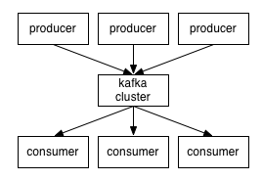
Kafka既然具备消息系统的基本功能，那么就必然会有组成消息系统的组件；
Topic,Producer和Consumer,Kafka还有特殊的Kafka Cluster组件。
Topic主题:
代表一种数据的类别或类型，工作，娱乐，生活有不同的Topic，生产者需要说明把说明数据分别放在那些Topic中，里面就是一个小对象，并将数据推到Kafka，消费者获取数据是pull的过程。一组相同类型的详细数据流，这些消息在Kafka会被区分存放，并且有多个副本，以防数据丢失。每个分区的消息是顺序写入的，并且不可改写。
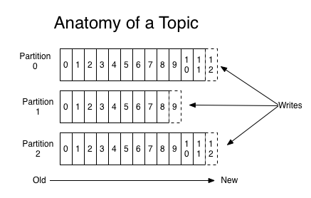
Producer(生产者）：把数据推到Kafka系统的任何对象
---Kafka Cluster(kafka集群）：把推到Kafka系统的消息保存起来的一组服务器，也叫broker.因为Kafka集群用到了Zookeeper作为底层支持框架，所以由一个选出的服务器作为Leader来处理所有消息的读和谐的请求，其他服务器作为Follow接受Leader的广播同步备份数据，以备灾难恢复时用。
Consumer(消费者）,从Kafka系统订阅消息的任何对象。
消费者可以有多个，并且某些消费者还可以组成consumer Group.多个Consumer Group之间组成消息广播的关系，所以各个Group可以拉相同的消息数据。在Consumer Group内部，各消费者之间对Consumer Group拉出来的消息数据是队列先进先出的关系，某个消息数据只能给Group的一个消费者使用。
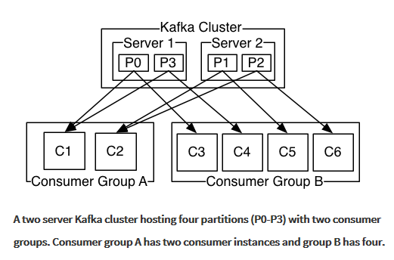
数据传输基于Kernel（内核）级别的（传输速度接近0拷贝--zeroCopy)没有用户空间的参与。Linux本身是软件，软件启动时第一个启动进程init，在init进程启动后会进入用户空间；例如：在分布式系统中，机器A上的应用程序需要读取机器B上的Java服务数据，由于Java程序对应的JVM是用户空间级别而且数据在磁盘上，A上应用程序读取数据时会首先进入机器B上的内核空间在进去机器B的用户空间，读取用户空间的数据后，数据在经过B机器上的内核空间分发到网络中，机器A网卡接收到传输过来的数据后再将数据写入A机器的内核空间，从而最终将数据传输给A的用户空间进行处理。如下图：
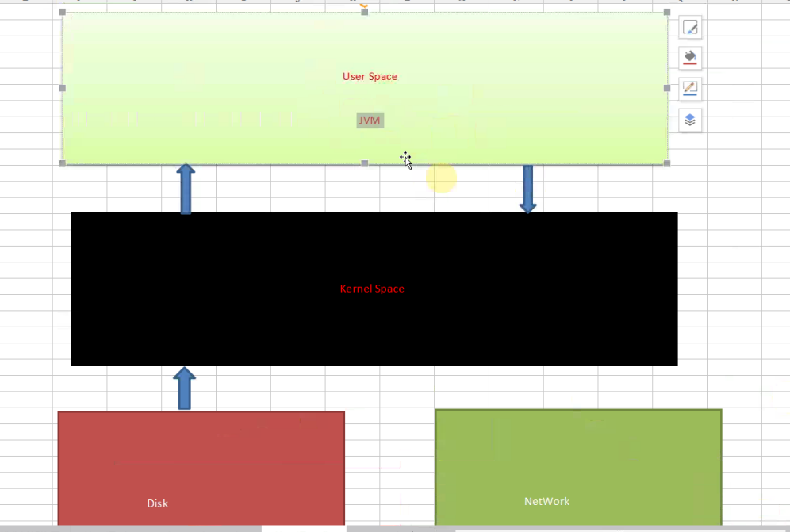
外部系统从Java程序中读取数据，传输给内核空间并依赖网卡将数据写入到网络中，从而把数据传输出去。其实Java本身是内核的一层外衣，Java Socket编程，操作的各种数据都是在JVM的用户空间中进行的。而Kafka操作数据是放在内核空间的。通常内核空间处理数据的速度并用户空间快上万倍。所以通过kafka可以实现高速读，写数据
- Kafka的用例场景
类似微信，手机和邮箱等等这样大家熟悉的消息组件，Kafka也可以:
支持文字/图片
可以存储内容
分门别类
从内容消费的角度，Kafka把邮箱中的邮件看成是Topic.
- 安装和配置zookeeper
Kafka集群模式需要提前安装好Zookeeper
提示：Kafka单例莫斯不需要安装额外的Zookeeper,可以使用内置的Zookeeper.
Kafka集群模式需要至少3台服务器。本课实战用到的服务器HostName:Master,Slaves1,slave2.
cd /root
mv zookeeper-3.4.6 /usr/local/spark
之后在/usr/local/spark目录会多出一个zookeeper-3.4.6的新目录。下面我们讲如何配置安装好的Zookeeper。
2) 配置Zookeeper
提示：下面的步骤发生在master服务器。
配置.bashrc
- 打开文件：vi /root/.bashrc
- 在PATH配置行前添加：
export ZOOKEEPER_HOME=/usr/local/spark/zookeeper-3.4.6
- 最后修改PATH：
export PATH=${JAVA_HOME}/bin:${ZOOKEEPER_HOME}/bin:${HADOOP_HOME}/bin:${HADOOP_HOME}/sbin:${SCALA_HOME}/bin:${SPARK_HOME}/bin:${SPARK_HOME}/sbin:${HIVE_HOME}/bin:${KAFKA_HOME}/bin:$PATH
- 使配置的环境变量立即生效：source /root/.bashrc
创建data目录
- cd $ZOOKEEPER_HOME
- mkdir data
创建并打开zoo.cfg文件
- cd $ZOOKEEPER_HOME/conf
- cp zoo_sample.cfg zoo.cfg
- vi zoo.cfg
配置zoo.cfg
# 配置Zookeeper的日志和服务器身份证号等数据存放的目录。
# 千万不要用默认的/tmp/zookeeper目录，因为/tmp目录的数据容易被意外删除。
dataDir=../data
# Zookeeper与客户端连接的端口
clientPort=2181
# 在文件最后新增3行配置每个服务器的2个重要端口：Leader端口和选举端口
# server.A=B：C：D：其中 A 是一个数字，表示这个是第几号服务器；
# B 是这个服务器的hostname或ip地址；
# C 表示的是这个服务器与集群中的 Leader 服务器交换信息的端口；
# D 表示的是万一集群中的 Leader 服务器挂了，需要一个端口来重新进行选举，
# 选出一个新的 Leader，而这个端口就是用来执行选举时服务器相互通信的端口。
# 如果是伪集群的配置方式，由于 B 都是一样，所以不同的 Zookeeper 实例通信
# 端口号不能一样，所以要给它们分配不同的端口号。
server.1=master:2888:3888
server.2=slave1:2888:3888
server.3=slave2:2888:3888
创建并打开myid文件
- cd $ZOOKEEPER_HOME/data
- touch myid
- vi myid
配置myid
按照zoo.cfg的配置，myid的内容就是1。
3) 同步master的安装和配置到slave1和slave2
- 在master服务器上运行下面的命令
cd /root
scp ./.bashrc root@slave1:/root
scp ./.bashrc root@slave2:/root
cd /usr/local/spark
scp -r ./zookeeper-3.4.6 root@slave1:/usr/local/spark
scp -r ./zookeeper-3.4.6 root@slave2:/usr/local/spark
- 在slave1服务器上运行下面的命令
vi $ZOOKEEPER_HOME/data/myid
按照zoo.cfg的配置，myid的内容就是2。
- 在slave2服务器上运行下面的命令
vi $ZOOKEEPER_HOME/data/myid
按照zoo.cfg的配置，myid的内容就是3。
4) 启动Zookeeper服务
- 在master服务器上运行下面的命令
zkServer.sh start
- 在slave1服务器上运行下面的命令
source /root/.bashrc
zkServer.sh start
- 在slave1服务器上运行下面的命令
source /root/.bashrc
zkServer.sh start
5) 验证Zookeeper是否安装和启动成功
- 在master服务器上运行命令：jps和zkServer.sh status
root@master:/usr/local/spark/zookeeper-3.4.6/bin# jps
3844 QuorumPeerMain
4790 Jps
zkServer.sh status
root@master:/usr/local/spark/zookeeper-3.4.6/bin# zkServer.sh status
JMX enabled by default
Using config: /usr/local/spark/zookeeper-3.4.6/bin/../conf/zoo.cfg
Mode: follower
- 在slave1服务器上运行命令：jps和zkServer.sh status
source /root/.bashrc
root@slave1:/usr/local/spark/zookeeper-3.4.6/bin# jps
3462 QuorumPeerMain
4313 Jps
root@slave1:/usr/local/spark/zookeeper-3.4.6/bin# zkServer.sh status
JMX enabled by default
Using config: /usr/local/spark/zookeeper-3.4.6/bin/../conf/zoo.cfg
Mode: follower
- 在slave2服务器上运行命令：jps和zkServer.sh status
root@slave2:/usr/local/spark/zookeeper-3.4.6/bin# jps
4073 Jps
3277 QuorumPeerMain
root@slave2:/usr/local/spark/zookeeper-3.4.6/bin# zkServer.sh status
JMX enabled by default
Using config: /usr/local/spark/zookeeper-3.4.6/bin/../conf/zoo.cfg
Mode: leader
至此，代表Zookeeper已经安装和配置成功

vi server.properties
配置server.properties
broker.id=0
port=9092
zookeeper.connect=master:2181,slave1:2181,slave2:2181
3) 同步master的安装和配置到slave1和slave2
- 在master服务器上运行下面的命令
cd /root
scp ./.bashrc root@slave1:/root
scp ./.bashrc root@slave2:/root
cd /usr/local
scp -r ./kafka_2.10-0.9.0.1 root@slave1:/usr/local
scp -r ./kafka_2.10-0.9.0.1 root@slave2:/usr/local
- 在slave1服务器上运行下面的命令
vi $KAFKA_HOME/config/server.properties
修改broker.id=1。
- 在slave2服务器上运行下面的命令
vi $KAFKA_HOME/config/server.properties
修改broker.id=2。
4) 启动Kafka服务
- 在master服务器上运行下面的命令
cd $KAFKA_HOME/bin
kafka-server-start.sh ../config/server.properties &
- 在slave1服务器上运行下面的命令
source /root/.bashrc
cd $KAFKA_HOME/bin
kafka-server-start.sh ../config/server.properties &
- 在slave2服务器上运行下面的命令
source /root/.bashrc
cd $KAFKA_HOME/bin
kafka-server-start.sh ../config/server.properties &
5) 验证Kafka是否安装和启动成功
- 在任意服务器上运行命令创建Topic“HelloKafka”：
kafka-topics.sh --create --zookeeper master:2181,slave1:2181,slave2:2181 --replication-factor 3 --partitions 1 --topic HelloKafka
- 在任意服务器上运行命令为创建的Topic“HelloKafka”生产一些消息：
kafka-console-producer.sh --broker-list master:9092,slave1:9092,slave2:9092 --topic HelloKafka
输入下面的消息内容：
This is DT_Spark!
I’m Rocky!
Life is short, you need Spark!
- 在任意服务器上运行命令从指定的Topic“HelloKafka”上消费（拉取）消息：
kafka-console-consumer.sh --zookeeper master:2181,slave1:2181,slave2:2181 --from-beginning --topic HelloKafka
过一会儿，你会看到打印的消息内容：
This is DT_Spark!
I’m Rocky!
Life is short, you need Spark!
- 在任意服务器上运行命令查看所有的Topic名字：
kafka-topics.sh --list --zookeeper master:2181,slave1:2181,slave2:2181
- 在任意服务器上运行命令查看指定Topic的概况：
kafka-topics.sh --describe --zookeepermaster:2181,slave1:2181,slave2:2181 --topic HelloKafka
至此，代表Kafka已经安装和配置成功。

